Составляющие успешного сторителлинга
Коммерческий или рекламный сторителлинг отличается от художественных лишь незначительных деталей. В основе лежат те же самые приемы и компоненты, что и делает рекламный текст таким ярким, близким, интересным.
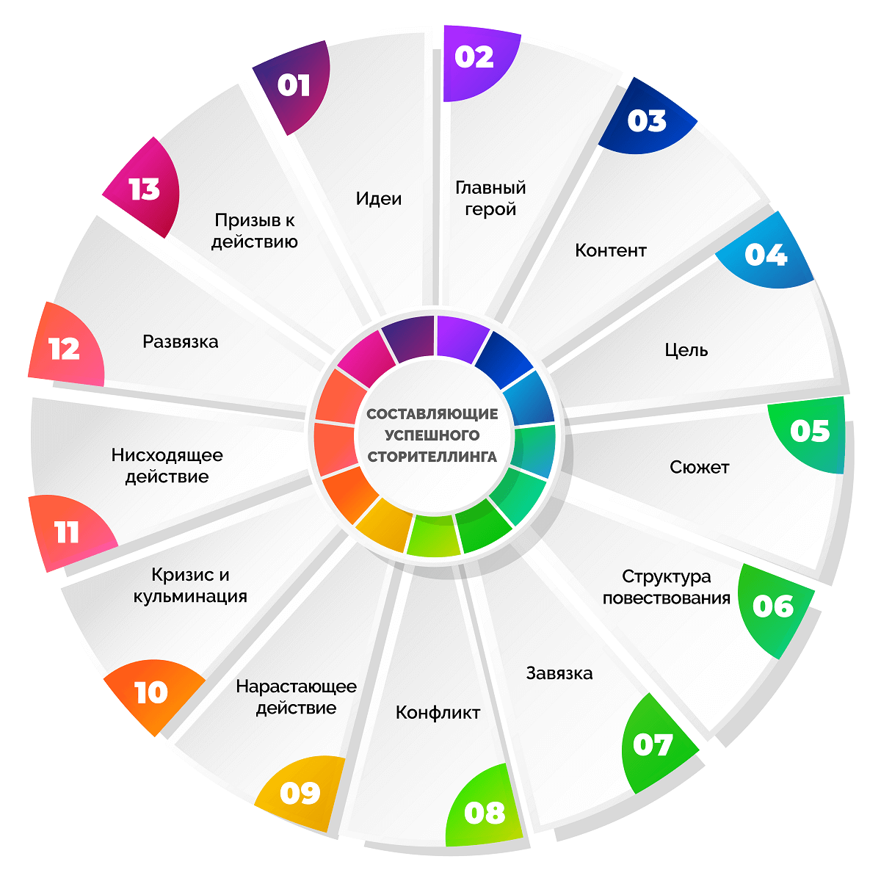
Составляющие
Идея. Прежде чем писать историю, поймите, чем она будет хороша, почему читатель запомнит ее, в чем суть.
Главный герой. Это центр истории, с которым читатель сможет отождествить самого себя. Тот, кому сопереживают и стремятся помочь.
Контекст. Обстоятельства, складывающиеся вокруг героя должны быть острыми, побуждающими героя действовать активно и решительно, чтобы преодолеть препятствия.
Цель. Любое действие завязано на цель. Цели бывают двух уровней – промежуточная и главная, которую также называют сверхзадачей. Промежуточные – это ступеньки на пути выполнения сверхзадачи. Если выстраивать линию поведения героя, опираясь на этот «скелет», поведение будет цельным, логичным и правдоподобным.
Сюжет. Сменяющие друг друга события держат зрителя в фокусе, а значит - не дают ему оторваться от рассказа.
Структура повествования. Отличается от сюжета тем, что относится не к содержанию истории, а к ее подаче. Хорошая структура облегчает восприятие, помогает проникнуть в мир главного героя.
Завязка. Отправное событие сюжета, с него начинается история.
Конфликт. Столкновение интересов, предмет борьбы, пружина действия, придающая ему смысл и остроту.
Нарастающее действие. От завязки до кульминации развитие нарастающее, конфликт усиливается.
Кризис и кульминация. Кризис – это момент смены приоритетов. Герой разочаровывается в прежних целях, понимает, что ему нужно на самом деле. Итогом кризиса становится кульминация: обновленный или просветленный герой меняет направление действия.
Нисходящее действие. Нисходящим называется действие от кульминации, итогом которого становится развязка.
Развязка. Событие, в результате которого судьба героя красиво разрешается, становится известно, чем закончилась история.
Призыв к действию. Подписаться на канал или рассылку, оставить комментарий, лайк, поделиться с друзьями, совершить покупку, скачать файлы.
Сферы применения
Сторителлинг не ограничен определенным списком сфер применения, его можно использовать везде, где есть запрос на простую и интересную подачу информации. Приведенные ниже списки ориентировочные и даются в качестве примера использования сторителлинга в разных сферах и типах контента.
Сторителлинг популярен в сферах
Бизнес на информации. Курсы, семинары и другие инфопродукты хочется купить, если есть примеры их успешного применения в жизни. Для продвижения инфопродуктов очень важны контент-план, комментарии и истории пользователей.
Детские товары. Любому бренду товаров для детей от 3-х лет следует обзавестись увлекательной легендой бренда или рекламным персонажем, таким как доктор Кролик (Colgate).
Туризм. Туристический объект, о котором написаны книги или сняты фильмы, привлекает большее количество туристов. Истории, связанные с конкретным местом, всегда повышают его популярность. Любая экскурсия сопровождается историями.
Ремонт и строительство. Успехом пользуются истории на тему «как сделать самому» или «как я построил дом своими руками».
Бьюти-сфера. Этот бизнес продвигают бьюти-блогеры, которые часто рассказывают о своем опыте пользования брендовой косметикой или средствами ухода за телом. Лояльность подписчиков обеспечивает товарам быстрое продвижение.
Организация праздников и мероприятий. Люди ожидают от праздника чего-то необычного, а праздничные истории подогревают ожидания. Одна удачно рассказанная история создает атмосферу праздника лучше, чем любое оформление.
Медицина и здоровье. Личная история борьбы с болезнью, применение лечебных методик, диет, препаратов, а также дневники практикующих врачей всегда популярны.
Спорт и фитнес. Это сфера достижений, здесь популярны мотивирующие истории о том, как заурядные люди меняют свою жизнь с помощью спорта.
Типы контента, подходящие для сторителлинга
Косвенная реклама. Зритель привлекся отвлеченным контентом, в ходе просмотра или чтения наткнулся на упоминание целевого продукта.
Прямая реклама. Историю может рассказать потребитель или производитель, или же она может быть полностью выдуманной (сказочной).
Презентация. Способ подать сложную информацию просто – использовать пример выдуманного или реального персонажа.
Пост в соцсети. Социальные сети существуют для того, чтобы мы делились эпизодами своей жизни, здесь использовать сторителлинг уместнее всего, для него даже был создан специальный формат – сториз.
Email-рассылка. От рекламных объявлений быстро отписываются все, кроме ваших постоянных клиентов, которым нужна информация. Но если в рассылке приходит интересный контент, он удержит подписчика.
Виды сторителлинга
Виды
Рассмотрим широкую классификацию историй и разновидности повествований от себя.
Общая классификация
Социальный. Слухи, легенды, сплетни, передаются устно, часто искажаются, но всегда привлекают и интригуют.
Культурный. Сюжеты, актуальные в культурном контексте. Затрагивают вопросы традиций, морали, веры.
Необъяснимый. Заведомо непроверяемые рассказы о субъективных переживаниях, о сверхъестественном или о тайном.
Семейный. Истории из жизни примечательных членов семьи, особенно – далеких предков.
Разновидности историй от первого лица
Кто я. Истории личного примера вдохновляют, особенно если вы являетесь медийным лицом, крупным руководителем или лидером мнений. Помимо этих случаев, ваша личная история может заинтересовать людей из вашей социальной группы, т.к. вы похожи на них, из ваших достижений они черпают данные о собственном потенциале.
Зачем я здесь. Истории о намерениях пригодятся при составлении резюме, прохождении собеседования или для презентации товара через самопрезентацию (следом можно рассказать, как товар помогает в достижении целей).
Мое видение или планы. Что произойдет, когда задача будет выполнена, почему это важно и в чем интерес тех, кто вас слушает или читает.
Ценный опыт. Вы отвечаете на вопрос «зачем мне это» (курс, навык, товар, услуга) на личном примере решения проблемы или достижения желанных результатов.
Обоснование действия. Например, руководитель придерживается определенной стратегии развития компании. С помощью сторителлинга можно объяснить, почему выбрана именно эта политика.
Уникальность. Чем моя деятельность или продукция моей компании непохожа на других.
Привлекательность сотрудничества. Что я хочу сказать моим партнерам или сотрудникам компании, почему работать у нас интересно, а работать с нами - выгодно.
Ценности в действии. Такие истории показывают воплощение ценностей компании на практике, оживляют их.
Главные правила сторителлинга
Правила не являются ограничениями, сковывающими вашу творческую свободу. Это рекомендации, как не допустить в своей истории ничего лишнего с самого начала, избежать таким образом потери внимания читателя или долгой неприятной редактуры.
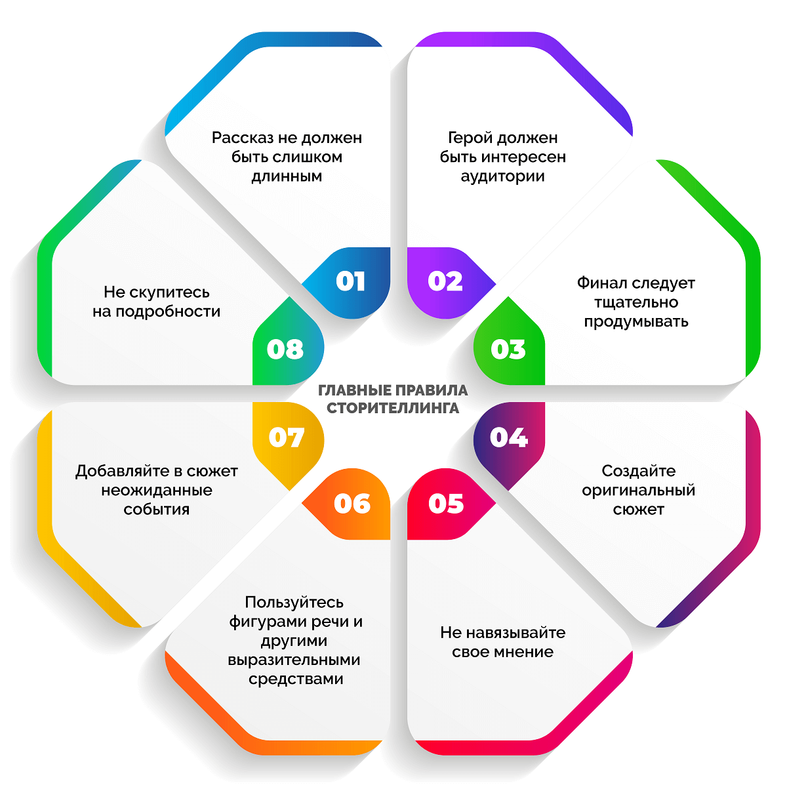
Правила
Герой должен быть интересен аудитории. Максим Ильяхов, автор популярного пособия по копирайтингу «Пиши, сокращай», даже придумал специальный термин для неинтересных героев – «буратинки». Это персонажи, которые никого не могут зацепить и заставить сопереживать, потому что вообще никак не проработаны – просто Саши и Маши, которые что-то зачем-то делают.
Рассказ не должен быть слишком длинным. Помните, что универсальной для всех случаев длины рассказа не существует, она зависит от многих факторов. Например, от настроя аудитории: если вы даете лекцию, это один настрой, если остановили прохожего на улице – другой, если пишете пост в инстаграм – третий. Для всех случаев длина рассказа будет разная.
Создайте оригинальный сюжет. Избегайте шаблонов, они приелись и не вызывают интереса. Новый нестандартный сюжет может спасти историю, даже если все остальное в ней провально.
Финал следует тщательно продумывать. Каждый театральный режиссер и каждый писатель знают, что лучше всего зритель запоминает начало и конец, такова особенность человеческой памяти. Концовка – это впечатление, которое останется у человека от истории на долгое время или забудется через 5 минут.
Пользуйтесь фигурами речи и другими выразительными средствами. Тут важно не переборщить, рекламный текст не должен по уровню пафоса напоминать древнегреческую трагедию. Однако совсем без художественных средств обходиться тоже нельзя, текст станет сухим, безэмоциональным.
Добавляйте в сюжет неожиданные события. Чем их больше, тем дольше удастся удерживать внимание аудитории.
Не навязывайте свое мнение. Рассказывание должно быть беспристрастным, позволяющим слушателю самому делать выводы. Эта свобода – обязательное условие интереса, т.к. любое навязывание вызывает немедленное отторжение.
Не скупитесь на подробности. Детали придают рассказу точность, правдоподобие, стимулируют воображение.
Расскажите что-то новое. Это касается не сюжета, а информации, фактов. В идеале читатель благодаря истории должен узнать что-то, чего не знал раньше.
Популярные техники сторителлинга
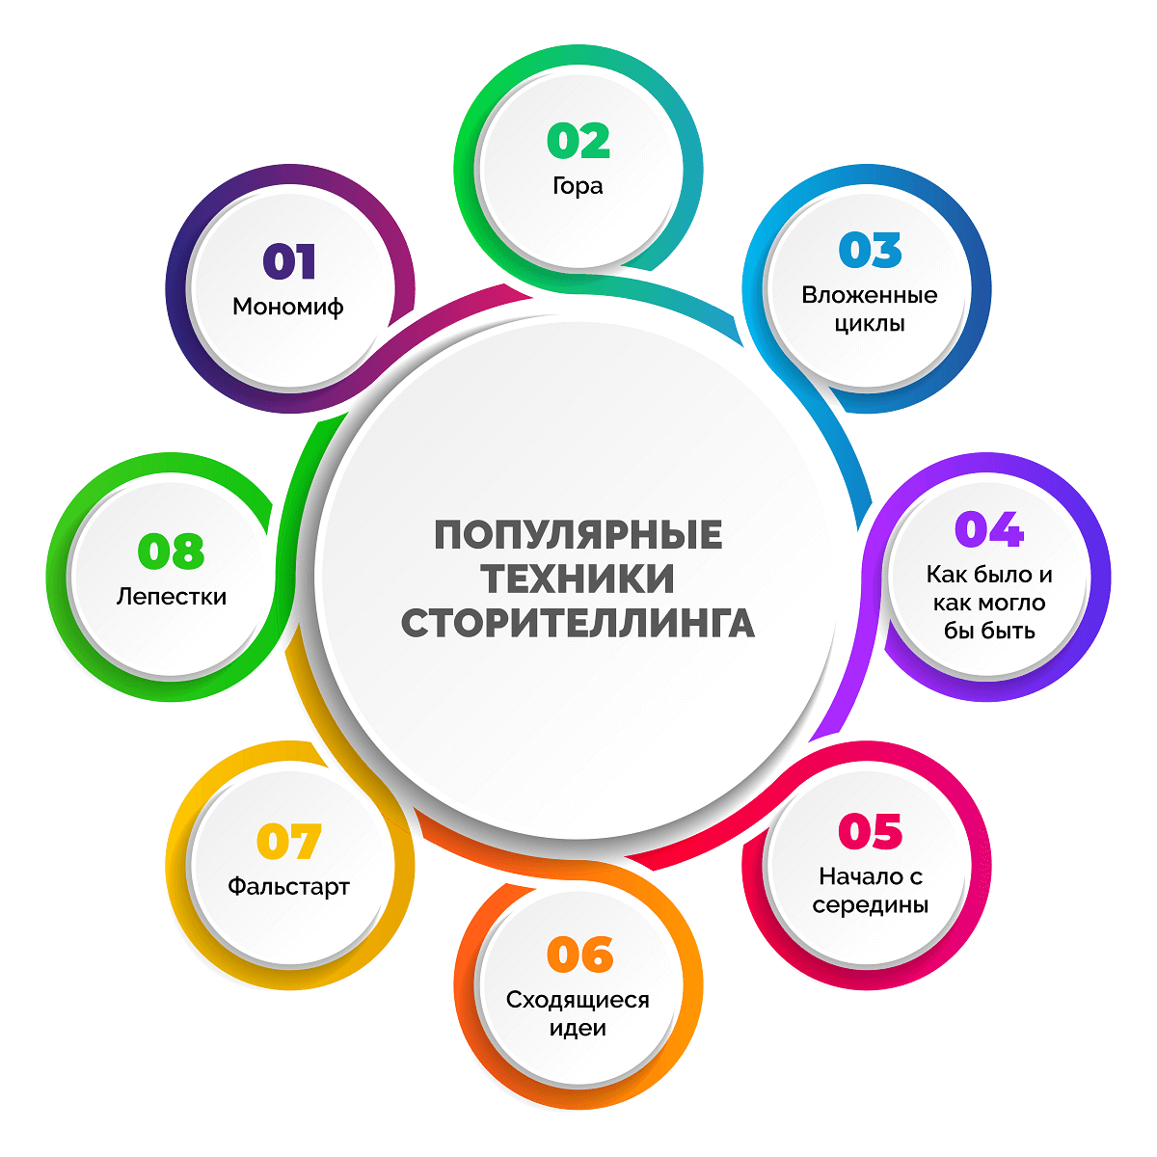
Техники
Мономиф. Классический путь героя, его исход из родных мест, скитания и возвращение домой, часто триумфальное.
Вложенные циклы. Наслоение историй друг на друга, но не хаотичное, а построенное вокруг главного сюжета и усиливающее его.
Гора. В отличие от мономифа не всегда заканчивается хорошо. Для «горы» характерна скачкообразность эпизодов, в одной «серии» могут соседствовать успех и неудача.
Начало с середины. Во многих современных фильмах используется этот прием – зритель начинает просмотр сразу с кульминации, а уже потом рассказывается, как герой до этого дошел. Позволяет быстро заинтересовать зрителя.
Как было и как могло бы быть. Выразительность достигается за счет контраста между существующим и возможным. Отличный прием для мотивационных текстов или роликов.
Фальстарт. История начинается, разворачивается по предсказуемому пути, но обрывается и начинается снова.
Сходящиеся идеи. Несколько на первый взгляд не связанных между собой историй постепенно сходятся в одной сюжетной точке.
Лепестки. Лепестки - это истории, они рассказываются одна за другой, после чего повествование переходит к центральному сюжету.
Рамка. Множество историй рассказываются в рамках основной. Например, в сказке «Тысяча и одна ночь» рассказываются разные истории (сказки Шахерезады), но в рамках главного сюжета.
Формулы для создания сторителлингов
Две наиболее распространенные классические формулы сторителлинга состоят всего из трех ступеней каждая. Формулы универсальны, но содержат в себе лишь «скелет» или каркас истории. Этот каркас можно дополнять, развивать, усиливать новыми элементами. Вполне допустим и даже приветствуется творческий подход, потому что только благодаря ему формула может стать историей.
Трехступенчатая формула
Вводная часть. Здесь происходит знакомство с действующими лицами, обстоятельствами и контекстом.
Противостояние. Раскрывается основная проблема, которая в идеале хорошо согласуется с болью самого читателя.
Развязка. Происходит разрешение проблемы.
Рассказ, написанный по этой формуле, помогает отождествить себя с героем, обратить внимание на собственные боли и на предлагаемое их разрешение.
Формула Дейла Карнеги
Инцидент. Реальная или якобы реальная жизненная ситуация, пример.
Действия. Непосредственное решение проблемы, преодоление трудности.
Выгода. Что принесло герою решение его проблемы.
В отличие от первой формулы, здесь нет акцента на проблему, основное внимание читателя приковано к решению и результату.
Форматы сторителлинга
Основных форматов мало - всего четыре – видео, баннер, текст, разговорный. Все остальное – разновидности этих четырех.
Баннер. Чтобы рассказать историю, баннеров должно быть несколько. Первый создает интригу, привлекает внимание, последующие развивают сюжет и приводят к развязке. Важное условие – каждый баннер должен быть запоминающимся, создавать желание увидеть следующий, перевернуть страницу.
Видео. Самый удобный в плане выразительности формат. Видео объединяет в себе художественное чтение, дизайнерскую работу, видеоряд, актерскую игру, на видео можно показать текст с иллюстрациями. Благодаря такому многообразию средств, историю можно рассказать даже за несколько секунд. Если вы хотите погрузить зрителя в атмосферу истории, видео – лучший вариант. Подберите подходящую по настроению звуковую дорожку, наложите спецэффекты на видеоряд и смонтируйте. Большое удобство заключается в том, что все это делается на любом современном видеоредакторе, даже в смартфоне.
Текст. Статья – по-прежнему наиболее предпочтительный способ изложения материала. Статью можно оптимизировать для поисковых машин, тогда она будет привлекать трафик. В отличие от видео, которое легче воспринимать, статья более универсальна. Видео может просто не понравиться человеку, но статья не навязывает ему готовый видеоряд, а максимально задействует его собственное воображение.
Разговорный формат. Живой человек рассказывает историю обращаясь к другому человеку или к группе. Сюда относятся аудио и мультимедийный форматы.
Как написать историю правильно – 9 простых шагов
Если вы никогда ранее не писали собственных историй, вот что нужно сделать, чтобы у вас получилось с первого раза:
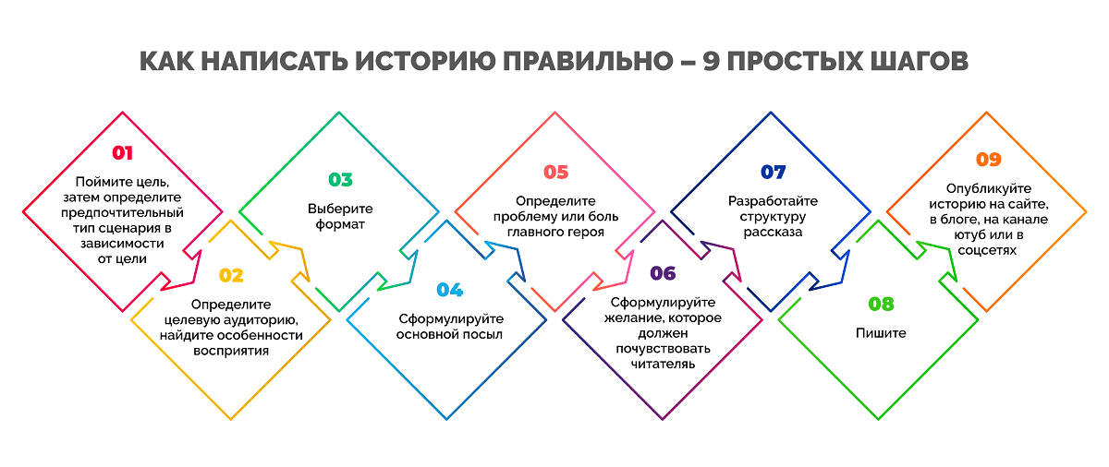Шаги
Поймите цель, затем определите предпочтительный тип сценария в зависимости от цели. Например, если вы хотите раскрыть применение продукта разными людьми в разных обстоятельствах, вам не подойдет «мономиф», но прекрасно подойдут «сходящиеся идеи» или «лепестки».
Определите целевую аудиторию, найдите особенности восприятия. Например, если вы рекламируете товар школьникам, нужно понимать, что они неусидчивы, восприимчивы только к современному языку повествования, не готовы читать слишком длинные тексты, скорее посмотрят видео, чем станут читать статью.
Выберите формат. Обычно это выбор между видео и текстом. Что именно выбрать, зависит от суммы предыдущих решений, т.к. каждый вариант имеет свои сильные и слабые стороны.
Сформулируйте основной посыл – что для вас важно в этой истории, о чем именно вы пытаетесь рассказать.
Определите проблему или боль главного героя. Эта проблема должна перекликаться с болями целевой аудитории, чтобы они видели в главном действующем лице себя и всерьез интересовались решением, которое он найдет.
Сформулируйте желание, которое должно возникнуть у читателя после прочтения. Желание может быть связано с эмоцией. Например, жалость вызывает желание сделать пожертвование благотворительному проекту.
Разработайте структуру рассказа. Составьте план повествования - что за чем идет, пока без подробностей, просто последовательность.
Пишите. Окончательный вариант обычно нужно переписывать или править несколько раз, поэтому не переживайте если сразу не получится как надо. Главная задача – сделать набросок по структуре, затем постепенно наполнять его подробностями.
Опубликуйте историю на сайте, в блоге, на канале ютуб или в соцсетях.

